作业1

提交截止日期：2025年3月12日
提交方式：程序以“学号_姓名_第i次作业”命名，发送邮件至cmcsfzu2012@126.com
作业目的：1）熟悉C++程序的基本结构，熟悉C++程序的开发环境和编写、编译过程。2）熟悉C++函数的声明、定义、调用。

- 输入以下程序并运行
// Program: Display greetings
// Author(s): Your name(s)
// Date: 1/24/2001
#include <iostream>
using namespace std;
int main() {
cout << "Hello world!" << endl;
return 0;
}

- 从键盘输入你的名字，在屏幕打印输出”Hello 你的名字”。
- 从键盘输入一个整数，在屏幕打印输出该整数的所有因子。
- 美国的《美国预防、检测、评估与治疗高血压全国联合委员会第七次报告》，将血压水平分为四类：
正常血压 （≤120/80mmHg），
高血压前期 （120—139/80—89mmHg），
1期高血压 （140—159/90—99mmHg），
2期高血压 （≥160/100mmHg）。
从键盘输入两个整数值，分别表示收缩压（高压）、舒张压（低压），程序输出其血压水平分类。
说明：取高压、低压两者中高的作为判断血压水平的依据，如高压121\低压92，则可诊断为1期高血压。
- 输入一个整数，将各位数字反转后输出。例如，输入123，则程序输出321。

- 设计一个函数，实现指数运算。如输入 2和3，则该函数输出8。要求：输入参数均为整数。
- 设计一个函数，把输入的2进制数转化为10进制数输出。如输入为101，则输出为5。
- “双色球”彩票投注区分为红色球号码区和蓝色球号码区。“双色球”每注投注号码由6个红色球号码和1个蓝色球号码组成。红色球号码从1--33中选择；蓝色球号码从1--16中选择。各奖项的中级规则如下：
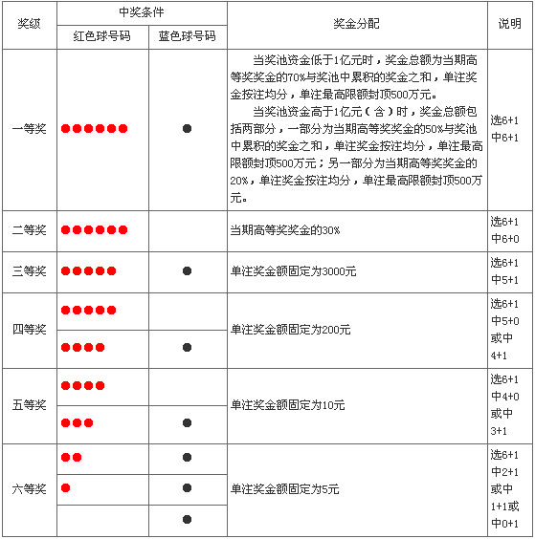
请设计函数，可计算各等级奖项的中将概率。
输入：奖项等级，用整数1~6分别表示一等奖~六等奖
输出：中奖概率

